**江苏省连云港工贸高等职业技术学校**

**质量年度报告**

**（2017年）**

**目 录**

1. 学校情况

1.1 学校概况…………………………………………………………1

1.2 学生情况…………………………………………………………1

1.3 教师队伍…………………………………………………………2

1.4 设施设备…………………………………………………………3

2. 学生发展

2.1 学生素质……………………………………………………6

2.2 在校体验……………………………………………………7

2.3 资助情况………………………………………………………9

2.4 就业质量……………………………………………………10

2.5 职业发展………………………………………………………12

3. 质量保障措施

3.1 专业动态调整…………………………………………………14

3.2 教育教学改革…………………………………………………16

3.3 教师培养培训…………………………………………………18

3.4 规范管理情况…………………………………………………19

3.5 德育工作情况…………………………………………………20

3.6 党建情况………………………………………………………21

4. 校企合作……………………………………………………………23

5. 社会贡献

5.1 服务社会发展，多形式开展社会培训………………………26

5.2 “双进双促”服务社会，构和谐……………………………28

5.3 志愿者活动……………………………………………………29

6. 举办者履责

6.1 经费……………………………………………………………31

6.2 政策措施………………………………………………………31

7. 主要问题和改进措施………………………………………………33

江苏省连云港工贸高等职业技术学校

质量年报（2017）

1. 学校情况

1.1 学校概况

江苏省连云港工贸高等职业技术学校创建于1986年，隶属于江苏省粮食局，是一所省属国家级重点职业技术学校，江苏省高水平示范性职业技术学校。2009年学校整体搬迁至国家5A级风景名胜花果山下的新校区。新校区占地面积495.7亩，规划建筑面积21万平方米。学校设有粮油食品、机械工程、电子信息、汽车工程、经济贸易5个系，有粮食、数控、机电、报关、物流、汽修、电子、服装、计算机等26个专业，并形成机电技术、电子信息、商贸服务、粮油工程、汽车工程、服装工艺等六大专业群。

学校以“稳中求进强基础、效益提升上水平、奋勇争先求突破”为总指导思想，坚持以“大粮食、大港口、大服务”为发展方向，以“阳光、谦逊、自强、奉献”的精神，深化内部管理，推动内涵建设，扎实工作，为粮食行业及社会培训培养了3万余名技术技能型人才。

1.2 学生情况

学校现有各类学生5000余人，高职学生2181人。2017年，学校面向江苏计划招生高职学生580人，实际录取575 人，比2016年增长11%，报到573人，比2016年增长28.2%。

表1：近两年招生录取情况一览表

|  |  |  |  |
| --- | --- | --- | --- |
| 年份  项目名称 | | 2016年 | 2017年 |
| 计划招生数 | | 650 | 580 |
| 实际录取数 | 人数 | 518 | 575 |
| 比例（%） | 79.7% | 99.1% |
| 实际报到数 | 人数 | 447 | 573 |
| 比例（%） | 86.3% | 98.8% |

表2：2017年计划招生、实际录取、实际报到情况统计表

|  |  |  |  |  |  |
| --- | --- | --- | --- | --- | --- |
| 地区 | 计划招生数 | 实际录取数 | 实际报到数 | 报到率 | 生源占比 |
| 连云港市 | 511 | 570 | 568 | 99.6% | 99.1% |
| 江苏省  （含连云港市） | 580 | 575 | 573 | 99.7% | 100% |
| 合计 | 580 | 575 | 573 | 99.7% |  |

1.3 教师队伍

学校现有专任教师176人，占教师整体的85.6 %，校内兼职42人占教师整体的24%。校外兼职教师17人。学校专任教师中研究生学历或硕士学位63人，本科学历177人，本科以上教师占全校专任职教师100%。2017年，学校专任教师中，具有“双师”素质的教师118人，占专任教师数的67%；高级职称92人，其中：正高级职称3人，副高级职称的56人，高级实指7人；占专任教师数的34%；中级职称115人，占专任教师数的47.41%。专任教师中高级技师8人，技师81名，占专任教师数的35.45%。

2017年学校出台了《关于教师攻读硕士、博士学位的管理规定》（连工贸校【2017】22号），鼓励在职教师参加硕、博培训，不断提升业务水平。分别赴南京、成都、东北等地进行高层次人才引进，通过招聘报名、资格审查、考试、面试及体检，共录取研究生6名。

1.4 设施设备

学校拥有粮食、机电技术、数控技术、商贸物流、电子信息、汽车、服装7个实训基地。现有实习基地1.45万平方米，拥有各类车床70余台、电子设备400余套、计算机1000余台。学校建立了22个校外实习基地，设有2个国家职业技能鉴定所，教学仪器设备总值5000余万元。

学校机电一体化、汽车检测与维修、报关与国际货运、计算机网络技术四个专业被评为省级品牌专业，建成国家级报关与国际货运实训基地，省级机电一体化、数控技术、汽车检测与维修实训基地，获批创建国家级高技能人才培训基地和江苏省高水平现代化职业学校。累计争取国家和省专项资金1700余万元。

2016年以来，学校通过实地调研、企业专访、毕业生座谈等方式做好地区人才市场需求分析和专业发展趋势的调查，逐步形成学校向企业靠拢，教室向车间靠拢，学生向岗位靠拢的教学模式，树立为教学、为教师、为学生服务的理念，不断加大实训设备投入，通过政府采购相关设备，完善教学环境，保证实训设备科学运行，各项实践教学及学生技能训练实现科学化、规范化和常态化，一年来，学校用于教学设备投入达1000余万元，新建和完善了电梯VR仿真实训室确、机器人实训室、三坐标测量实训室、汽车新能源实训室、光谱实验室、跨境电商技能实训室、电子商务师考核及训练实训室、单片机控制实训室、机电一体化实训室、电工考核装置实训室等10个实训室，确保实践性教学落到实处。

教学采取理实一体化，突出实践性，突出职业性。营造企业工厂环境中开展，让学生在“做”中学，即在职业岗位训练中学，老师在“做”中教（指导），即在职业岗位训练中教，充分体现了教学过程的职业性。按照“岗位→岗位能力→岗位能力训练项目→训练项目情境→课程”重新建设课程和课程体系，主题设置由浅入深，由部分到综合，从主导到自主和创新。

**案例1：精益求精，打造全新实训设备**

汽车实训中心现有汽车发动机电控实训室、汽车钣金实训室、汽车发动机机械实训室、汽车底盘机械实训室、汽车电工电子实训室、汽车电器实训室、新能源汽车实训室、汽车营销实训室、汽车底盘电

控实训室、汽车电子技术实训室和汽车实训中心各类实训场所，有满足用于实习实训的各种型号车辆，实训设备价值769.6万元,实训设备的增加，确保实践性教学落到实处。 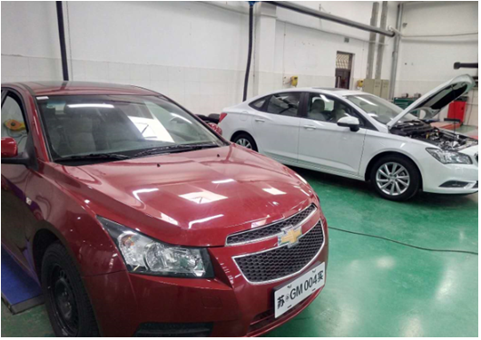

图1：学校新进实训设备

表3：资料表

|  |  |  |  |  |
| --- | --- | --- | --- | --- |
| **指标** | | **单位** | **2016年** | **2017年** |
| 1 | 生师比 | — | 14:1 | 12:1 |
| 2 | 双师素质专任教师比例 | % | 85% | 85% |
| 3 | 生均教学科研仪器设备值 | 元/生 | 14000 | 22054 |
| 4 | 生均教学及辅助、行政办公用房面积 | m2/生 | 13 | 16 |
| 5 | 生均校内实践教学工位数 | 个/生 | 1.6 | 1.7 |
| 6 | 校园网主干最大带宽 | Mbps | 10000 | 10000 |
| 7 | 教学计划内课程总数 | 门 | 370 | 412 |
| 其中：线上开设课程数 | 门 | 5 | 6 |

2.学生发展

2.1 学生素质

2017年学校根据学生入学素质状况，将“基础文明素养和基本行为规范”作为德育工作重心，努力营造文化育人的校园整体氛围，强化“双基”培养。在工作中采取“导”、“管”、“堵”、“疏”相结合的做法：“导”是通过理想前途教育、文明礼仪教育、法制教育、专业思想教育、职业生涯教育等主题教育活动增强学生道德观、是非观，教育学生行礼、守法、乐学、进取；“管”是通过他律、自律相结合加强对学生基本行为规范的管理。整合职能部门、系部、班主任、宿管、安保、学生干部队伍和学生社团自我管理组织等各种力量在校园内强力推进无缝隙管理，加强安保特勤24小时巡逻；“堵”是对学生日常行为中重点违纪问题和安全管理隐患进行重点防治，通过物防、技防等手段堵住管理漏洞；“疏”是通过心理辅导、社团活动、兴趣小组、校园文化活动、学业导师制等形式展示学生个性特长，将学生注意力迁移到专业学习、技能训练等其他有益于学生身心健康发展的活动中，并体验成功的快乐。

在全国、省文明风采大赛作品中，学生作品获国家一等奖1个，二等奖3个，省一等奖5个、二等奖3个、三等奖2个，学校荣获“全国中职学校文明风采竞赛优秀组织奖”。在省、市班主任基本功大赛中，1人获省个人全能二等奖，获市一等奖6人、二等奖2人、三等奖1人，学校被市教育局评为优秀组织单位一等奖。5名学生获省级三创优秀学生，2名学生获省级优秀学生干部，2个班级获省级先进班集体；10名学生荣获市级三好学生，5名学生荣获市级优秀学生干部，2个班级获市级先进班集体；5名学生荣获联合院三好学生、优秀学生干部称号，3名教师获联合院优秀班主任。

2.2 在校体验

2017年，学校重点打造宿舍文化建设，开展班主任工作进宿舍、学生社团文化活动进宿舍、学生管理组织进宿舍等活动，把学生宿舍建成学生自我教育、自我管理、自我服务的场所。另外，通过开展各种宿舍文化活动，如“宿舍美化”、“我爱我家”、“宿舍文化建设”、“星级宿舍评比”等活动，创造美观舒适的生活环境。在宿舍文化建设中，“星级宿舍”的评比对宿舍区安全秩序的检查、文明行为监督、文化建设、丰富学生业余生活等方面发挥了重要作用。

学校在扎实推进德育常规工作的基础上，构建了多样化社团活动。2017年引进了pu软件，为社团规范开展、有序进行、社员活动参与、活动效果提供保障并留有记录。学校航模社受团市委邀请，在市五四青年创业活动开幕式上表演，并参加了今年的省创业大赛；扎染社受邀参加财校交流活动，传播中华扎染文化。国庆主题活动——“非遗文化”大师工作室，通过现场展示木雕、扎染、刺绣和章刻，展现中国传统手工的精妙。

**案例2：“非遗文化”进社团**

2017年学校举行了“喜迎十九大 文脉颂中华”为主题的猜谜游戏迎接国庆、中秋。学校通过懂国情、用时事、强文化，爱中华系列教育活动，让学生亲身感受传统文化的伟大。同时，学校还开展了“非遗文化”大师工作室，非遗文化手工制作社团的老师和社长们现场展示了木雕、扎染、刺绣、章刻，让学生们近距离体验，感受非物质文化遗产的独特魅力，激发他们积极主动的参与到非遗文化的保护和传承中。

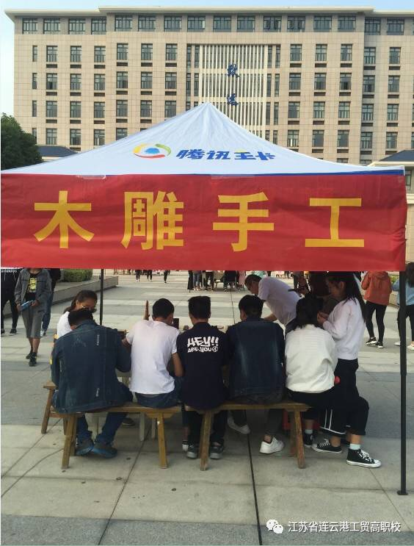 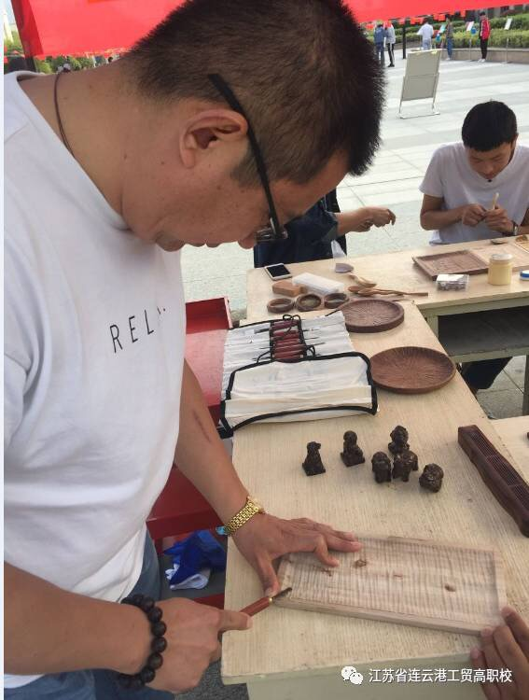

图2：木雕手工社团现场展示

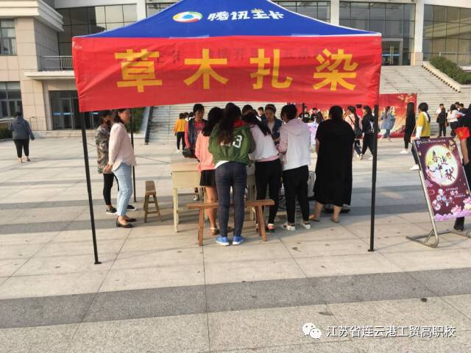 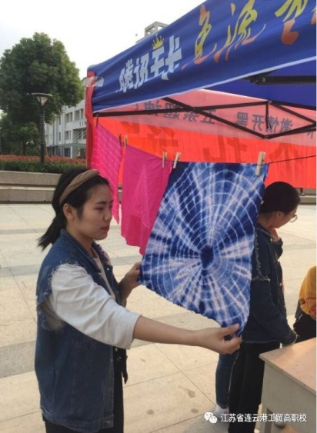

图3：扎染社学生学习扎染

2.3 资助情况

学校严格按照有关文件规定做好奖、助学金发放和学费减免工作，坚持“实事求是、客观务实、应发尽发”原则，做到“公平、公正、公开、透明”，保证资助和减免工作规范有序。自开展国家助学金工作以来，学校强化资助资金管理，实行国家助学金资金专门管理、专人管理，坚持专款专用。从未有过虚报人数、弄虚作假、套取财政专项资金或挤占、挪用、滞留国家助学金的情况，从未发生以实物或服务等形式，抵顶或扣减国家助学金行为。结余资金及时如实上报，余额均存放于学校资助专门账户。2016-2017学年学校发放国家励志奖学金26人，发放金额13万元，国家助学金166人，发放49.8万元。校内奖学金260人，发放5.6万元。

**案例3：“帮真贫、真帮贫”——省扶贫“三会”为学校授牌**

11月14日下午，江苏省扶贫“三会”为学校授牌——人才培训基地。省扶贫“三会”常务副会长陈贵希，扶贫助学部部长罗会平，市扶贫“两会”会长李广成、副会长郝元成，市委教育工委副书记田文瑞，学校党委书记、校长张建明，副校长杨健以及部分师生代表参加了授牌仪式。此次授牌对学校来说既是荣誉，也是责任，学校将要把这项工作做实、做细、做好，让贫困学生受惠，激励贫困学生勤奋学习，同时依托高的平台，打造职教特色，把职业教育工作推向新高度。

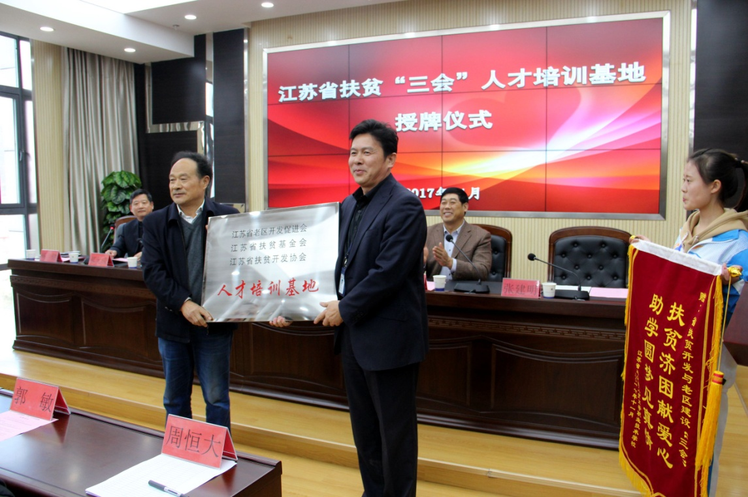

图4：省扶贫“三会”常务副会长陈贵希为学校授牌

2.4 就业质量

近年来，学校毕业生就业率一直保持在98%以上，协议就业率达85%以上，对口就业率达80%以上。学校网站开设就业信息专栏，及时向社会公布学校的专业特色、学生情况、就业意向等，加深社会、企业对学校的了解。将企业引进学校，组织现场招聘会。学校注重加强对毕业生的创业教育，鼓励毕业生立足本地，自主创业。我校毕业生到省内外的知名企业如菲尼萨光电通讯科技（无锡）有限公司、江苏恒瑞医药股份有限公司、江苏豪森药业集团有限公司、中国平安人寿保险股份有限公司、上海联晟汽车配套服务有限公司、江苏苏鹰人才科技有限公司、连云港启创铝制品制造有限公司、连云港东方远通汽车销售集团有限公司、连云港金辰实业有限公司等单位的技术岗位、管理岗位就业。毕业生的平均起薪 2300 元以上，平均综合月工资约 3500 元。97%的用人单位对我校 2017 届高职毕业生感到满意。2017 届毕业生对母校总体满意度达 98%以上。

2017年毕业的 9个专业中，在江苏省内就业人数约占总人数的80%，其中连云港市约占 58%。数控技术、机电一体化技术、汽车运用技术、报关与国际货运等专业就业率较高，初次就业率达到91%以上。

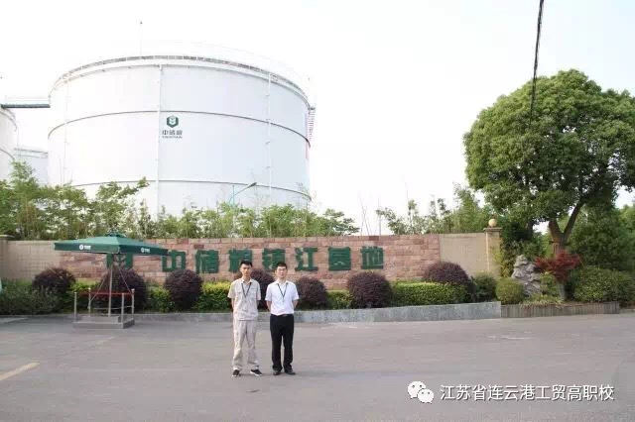

图5：粮油食品工艺系学生就业于镇江中储粮

2.5 职业发展

学校积极开展学生职业生涯指导工作，通过理论指导和专题训练，来推进生的职业发展。学校通过改革教学模式和教学评价方式，来促进学生学会学习，培养了学生的学习能力。学生的岗位适应能力、岗位迁移能力、创新创业能力均得到了社会的好评，特别是得到了相关企业的信任。

表4：毕业生情况调查

|  |  |  |  |  |
| --- | --- | --- | --- | --- |
| **指标** | | **单位** | **2016年** | **2017年** |
| 1 | 就业率 | % | 88.89 | 91.91 |
| 2 | 月收入 | 元 | 2632 | 3500 |
| 3 | 理工农医类专业相关度 | % | 85.2 | 85.8 |
| 4 | 母校满意度 | % | 97.8 | 98 |
| 5 | 自主创业比例 | % | 92 | 98 |
| 6 | 雇主满意度 | % | 95.7 | 97.2 |
| 7 | 毕业三年职位晋升比例 | % | 20 | 22 |

**案例4：学生创业事迹——不忘初心，回归田园，为家乡造福**

学校2011届报关专业毕业生徐瑶，在校期间多次被评为“优秀学生”、“优秀团员”、“优秀学生干部”。2011年毕业后，自主创业。2013年3月，徐瑶带动小荡村10余户农民一起成立了连云港曙光蔬菜瓜果种植专业合作社，搞起了无公害蔬菜瓜果种植，注册了新坝牌商标，2014年纯收入达150万元。2015年，合作社扩大规模，带动入社农民人均增收2000元。2016年，合作社继续扩大规模，成员达23户，为周边130名村民提供就业增收岗位。2016年荣获连云港市“农民创业致富之星”称号。

3.质量保障措施

3.1专业动态调整

学校以教学建设为中心，以专业建设为核心，以打造品牌、特色专业为载体，全面调整和优化专业布局。当前我国职业教育发展面临新形势，高职院校改革日益深化，就业服务市场的需求日新月异，生源竞争日趋激烈。2016年以来，学校每年都召开专业结构调整及布局专题会议，强调专业建设应着眼长远，主动适应连云港市地方经济变革，坚持专业建设必须体现社会需求，内涵建设体现人才需求。不断提高社会服务能力，以形成品牌、重点、特色专业齐头并建，打造核心竞争力，实现学校专业建设可持续发展。目前，学校专业设置以品牌、特色专业为引领，以农、工、商、贸、信息方面专业为布局，以深度校企合作为抓手，丰富和提升专业建设内涵。

**案例5：学校粮油食品工艺系专业建设**

粮食专业是学校的传统专业，在建设中主动对接粮食产业转型升级与结构调整，认真分析产业、行业和职业的技术结构、劳动力结构、就业结构等发展势态，适时调整办学定位和服务面向，深度融入粮油食品行业、产业、企业，围绕粮油食品产业链，调整专业布局，着力打造粮油食品特色专业。面向粮食企业岗位人才需求，以粮油保管、粮油质量检验等职业岗位人才需求为中心，并向食品烘焙行业拓展，培养符合企业需求的高素质、高技能的应用型人才，构建了以粮油储藏与检测技术专业核心，以农副产品加工、食品烘焙技术专业为补充的粮油食品专业群体。通过与中粮集团、中储粮连云港直属库、大润发集团等十多家大中型企事业单位合作，共同开展专业建设，2017年成功申报并获批了西餐工艺五年制高职新专业。

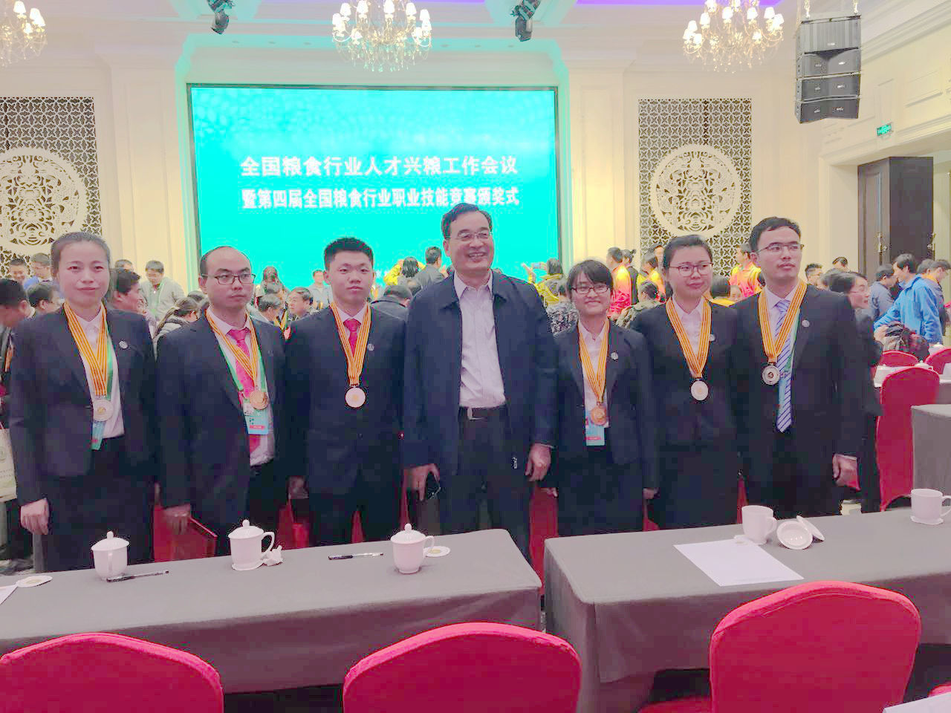

图6：第四届国家粮食技能大赛二等奖

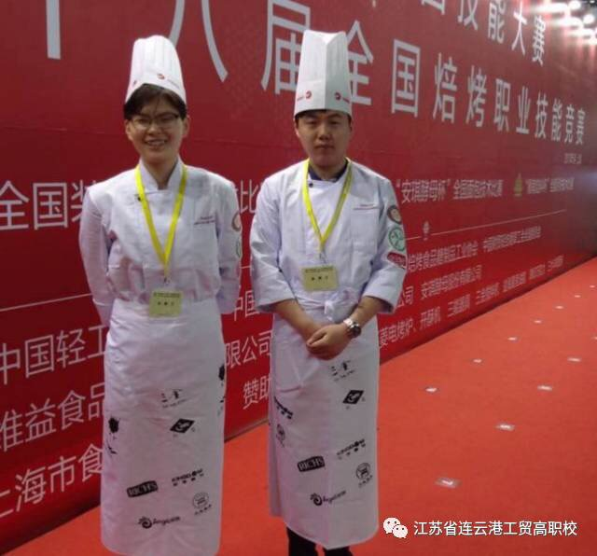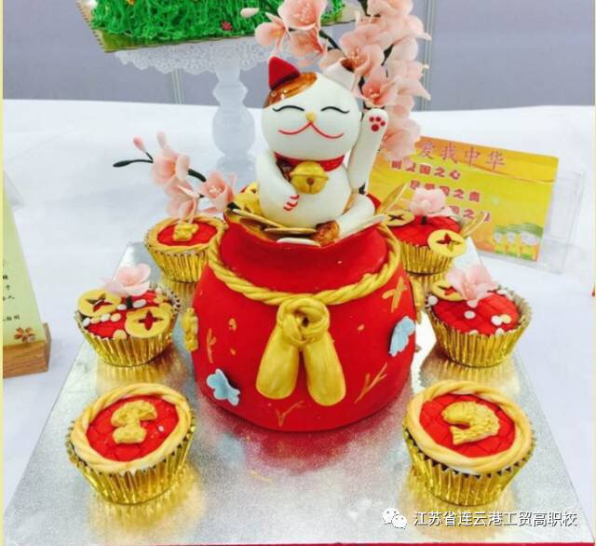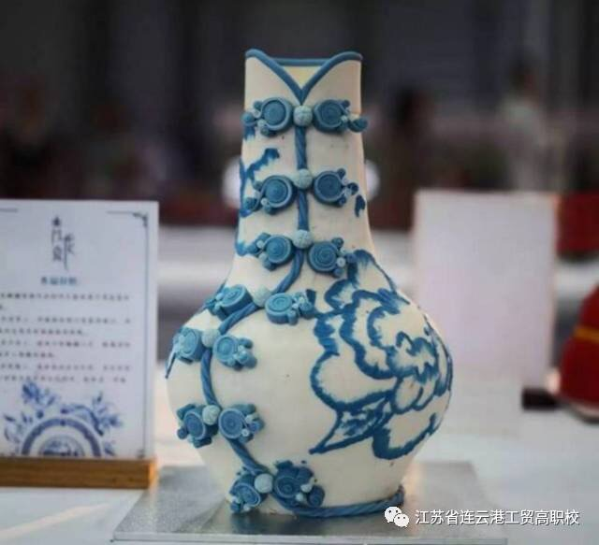

图7：第七届全国职业院校创意西点大赛二等奖

3.2 教育教学改革

学校坚持以课程改革为抓手，以职业岗位为依据，以能力培养为主线，全面推动教学内容、教学方法与手段的改革。课程设置与职业标准对接，与企业合作，剖析岗位工作任务与工作内容，共同进行职业能力分析，遵循学生职业成长规律，构建了合理的专业课程体系和实践能力训练体系。在课程建设过程中，引入行业企业技术标准，校企合作共同制订人才培养方案和课程标准，协作开发专业课程和教学资源。截止到目前，学校11个专业的核心课程的课程标准已全部制定完毕，2016年以来，共新编规划和校本教材9门。

2016以来，校领导对教师信息化培养工作十分重视。学校校长、分管校长亲抓落实，统筹安排。教务处和各系部按照工作部署开展工作，教务处制订了全校性的信息化工作推进计划，各系在这个框架之下，制定自己的信息化工作计划和训练方案。2016年学校在江苏省职业学校信息化大赛中取得了3个微课一等奖，2个教学设计一等奖，2个教学设计类国赛一等奖。2017年5月，学校成功承办了江苏省课堂教学大赛信息技术组比赛。

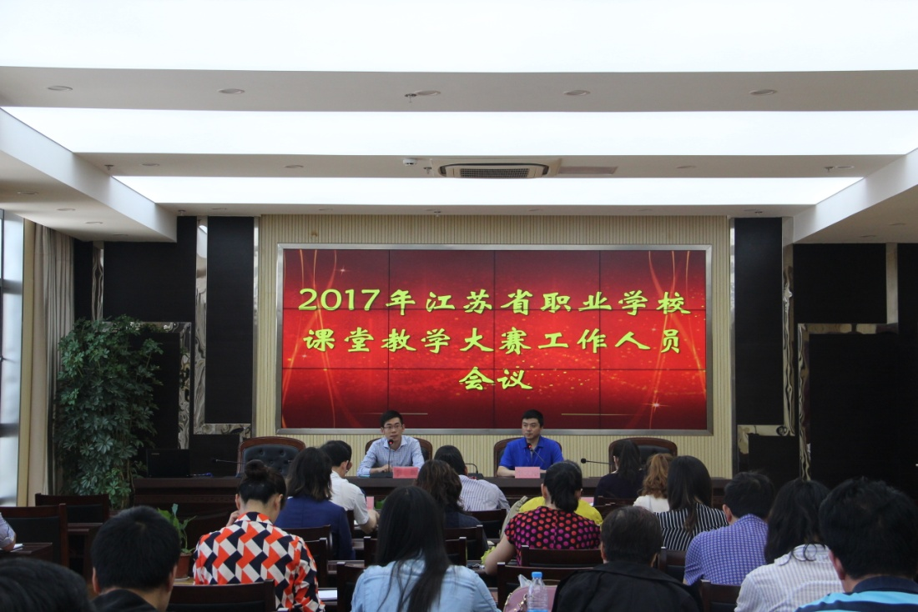

图8：2017年江苏省职业学校课堂教学大赛信息技术组比赛

3.3 教师培养培训

2017年，针对学校教育教学和教师需求，结合近三年的师资培训情况，制定了更加科学、务实的师资培训计划。全年安排省级培训62人；完成全校150名教师继续教育培训、证书验证工作；暑期60名教师下企业锻炼；加大了教师出国培训的力度，全年共4人远赴澳大利亚、英国、美国等国家参加专业培训；完成2017年16名新进人员岗前培训工作。同时，2017年，组织人事处与上海交通大学合作，对全校43名中层干部进行为期7天的中层干部综合能力提升研修培训。2017年，全校参加各类培训人员达 219人次，全年师资培训经费60多万元。

**人才培养项目**

（1）省、市“333”工程项目

学校现有市级“333”工程第三层次培养对象4人，省级“333”工程第三层次培养对象4人。

（2）江苏省“粮食行业拔尖人才选拔专家库”项目

2017年，为贯彻和落实省粮食局《江苏省粮食行业人才发展规划（2017—2020年）》和《江苏省粮食行业拔尖人才选拔使用管理实施办法》文件精神，我校申报并入选了粮食行业拔尖人才专家库4人。

（3）国家粮食局“粮食职业院校教师赴企业实践锻炼”项目

根据国家粮食局教指委暑期教师实践锻炼协议书文件指导精神，学校选派1名教师到企业跟班锻炼。通过在企业的实践锻炼，提高了教师的职业能力、实践能力和理论联系实际解决实际问题的能力。

**案例6：教师暑期下企业，注入新活力**

2017年暑期，学校朱文玲老师赴粮油龙头企业-益海（连云港）粮食工业有限公司参加了为期56天的企业实践锻炼。此次企业实践活动在增长了自己的阅历同时，对学校粮油储藏与检验专业的课程建设、实验室建设以及人才培养方案的修订有了新的发展方向。朱文玲老师在企业实践的同时还积极联系组织本校学生到益海应聘和参与新招进员工的培训工作。

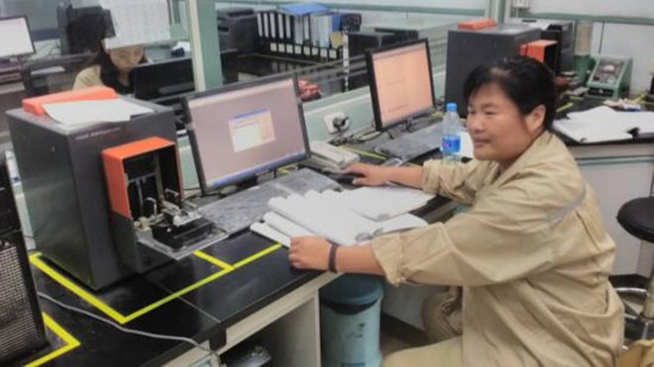

图9：粮油食品工艺系朱文玲老师下企业锻炼

3.4 规范管理情况

近年来学校制定和完善了各项管理制度，在教育教学方面，强化了教育教学常规管理，完善了教育质量提升方案，建立了教育现代建设分工负责的工作机制；在党建工作，制定了“两学一做”常态化学习教育机制，明确了党建责任清单，强化基层党建工作责任，推进党建工作创新；在财务方面，按照省财政部门制度建设要求，制定了《公务卡结算及报销业务规定》，堵住财务管理漏洞，进一步规范收支业务管理；在行政监察工作方面，学校制定了《招投标管理暂行办法》，成立了“招投标领导小组”，将学校采购、基础设施建设纳入规范化管理轨道，确保工程建设和采购阳光操作并接受监督；在安全管理方面，学校健全了安全检查和安全防范工作机制，制定危机处置预案。学校的各项工作做到有章可循，有规可依，使学校管理工作在常规化、制度化、规范化进行。

3.5 德育工作情况

学校积极开展各种丰富多彩、积极向上、格调高雅、特色鲜明的校园文化活动，如三月学雷锋志愿服务活动，通过学雷锋签字仪式，让志愿精神内化于心，外化于形；优雅女神节；指导推荐100余名学生参加江苏省文明文采大赛，学校荣获“江苏省文明风采大赛优秀组织奖”；“我爱我家”、“宿舍文化建设”、“星级宿舍评比”等系列宿舍文化活动；组织新团员赴抗日山举行“五四”新团员入团仪式，老团员重温入团誓词；开展中华好诗词、社会主义核心价值观知识竞赛；开展校园十佳之星、省、市三创优秀学生、优秀学生干部、先进集体等系列评选活动；成功举办“十佳之星”表彰大会，弘扬正能量；国庆前夕，举行以“喜迎十九大 文脉颂中华”强文化、爱中华系列教育主题活动。

**案例7：“校园十佳之星”立德树人，弘扬正能量**

学校通过举行“校园十佳之星”——技能之星、才艺之星、社团之星、励志之星、礼仪之星、公德之星、管理之星、劳动之星和学习之星的评比，依托晚会，树典型，弘扬正能量，让每一位职校生都有一份骄傲，中考的失利，并不能阻挡前进的脚步，祖国的建设与发展，正是需要他们这些大国工匠去添砖加瓦。

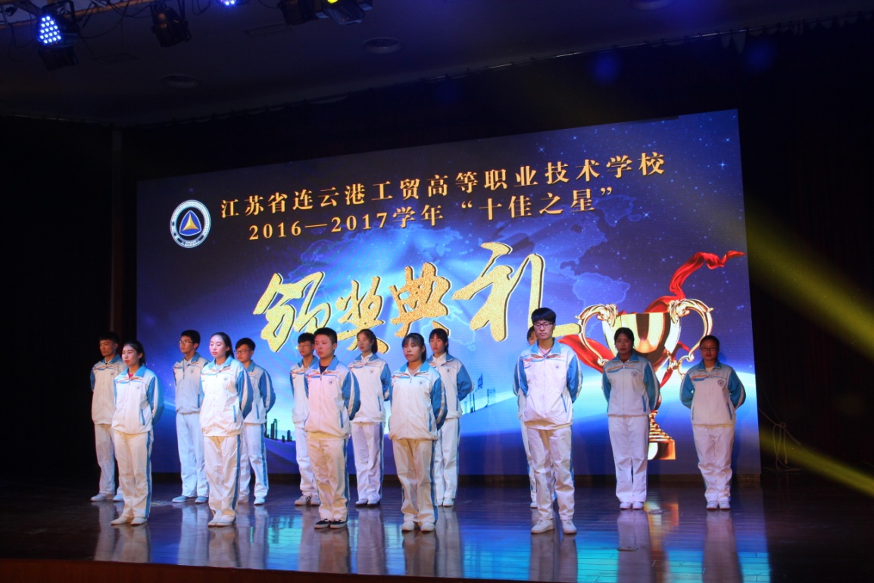

图10：“十佳之星”集体朗诵《我骄傲 我是一名职校生》

3.6 党建情况

1.层层签订责任书，夯实工作主体责任

年初，学校有针对性制定了党建计划、《党委书记党建责任清单》、《组织人事处长党建工作责任清单》、《支部书记党建责任清单》。完成了基层党支部党建目标责任书、党风廉政建设责任书的签订，深入推进基层党建7项重点任务,修订党建工作考核细则，实行党建工作与部门年度目标同考核、同奖惩。推进党建工作规范化、标准化、科学化开展。今年新发展党员31人，其中学生党员23人。7名党员转正。确定积极分子27人，其中学生积极分子21人。

2.推进“两学一做”学习教育，确保工作常态化、制度化

6月初，学校制定下发了《推进“两学一做”学习教育常态化制度化的实施方案》和《开展“六微”行动的通知》，通过“六微”行动，推动学校“两学一做”学习教育常态化、制度化。结合“两学一做”学习教育活动，学校组织开展了“两准则、三条例”学习活动，各支部组织学习了党内两部法规，学校纪委加强了常态监督检查，每半年纪委对各支部履职情况进行检查，节假日对全体党员干部廉政提醒，照单履职成为自觉，落实落细从严治党各项任务。

4. 校企合作

学校始终重视专业建设和人才培养方式的改革，加强校企合作，可以充分发挥学校和企业的各自优势，共同培养社会与市场需要的人才，校企双方互相支持、互相渗透、双向介入、优势互补、资源互用、利益共享，是实现职业教育现代化，促进生产力发展，使教育与生产可持续发展的重要途径。建立校企人才共同培养机制，组建由企业技术骨干和专业骨干教师参加的师资团队，保障人才培养的质量，完善产、学、研、工作机制。根据职业岗位和职业能力要求，在企业专家指导下，各专业制订了基础实训、专业课程实训、专业综合实训模块化实习实训体系，并根据职业技能形成的内在规律，科学划分实习实训层次，实施并运用分组教学、现场教学、案例教学和项目教学等方法，以典型工作任务、工作项目为载体，尝试实行打通年级层次的实习实训，提人才培养的针对性和实效性。一年来，学校新建校外实训基地10家，新建人才互培基地5家，新成立校企课题研究小组3个，为社会培训人员2000余人，共同编写教材4本。

**案例8：校企合作，获“双赢”**

学校电子信息工程系与海尔集团、甲骨文公司签定了校企合作协议，海尔集团、甲骨文公司为学校教师提供了较为全面的工作过程要素和相应的教学资源，将企业项目嵌入到课程中去，使学生通过相应课程学习，完成从典型工作任务中提炼出来的学习任务，经历一个结构完整的工作过程，在获得专业知识和技能的同时，获得工作过程知识和职业认同感，同时也为我们深化课程内容建设，真正实现从典型工作任务中提炼学习任务。建立了用人单位、行业协会、学生及其家长等利益相关方共同参与的第三方人才培养质量评价制度，将毕业生就业率、就业质量、企业满意度、创业成效等作为衡量课程实际教学效果，专业人才培养质量的重要指标，以此切实课程改革。

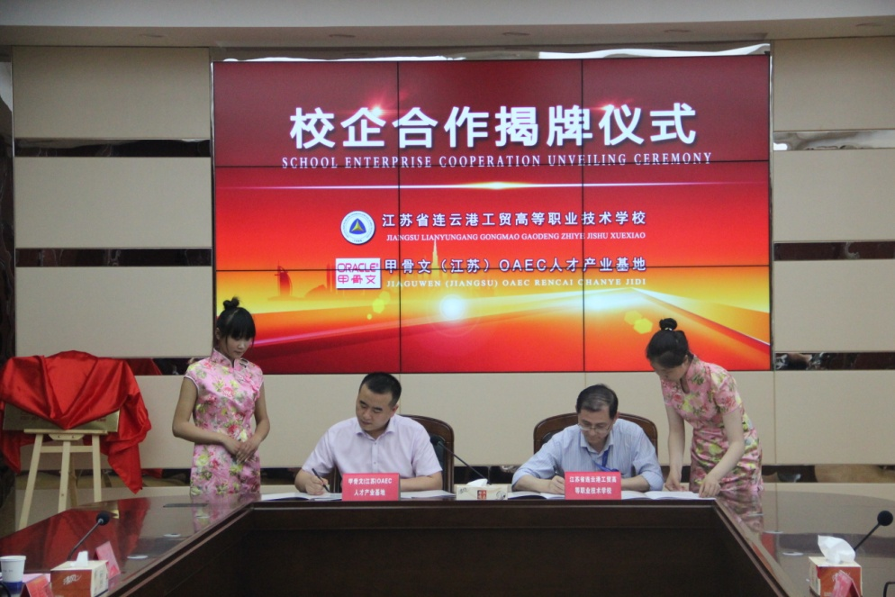

图11：学校与甲骨文OAEC人才产业基地签订校企合作协议

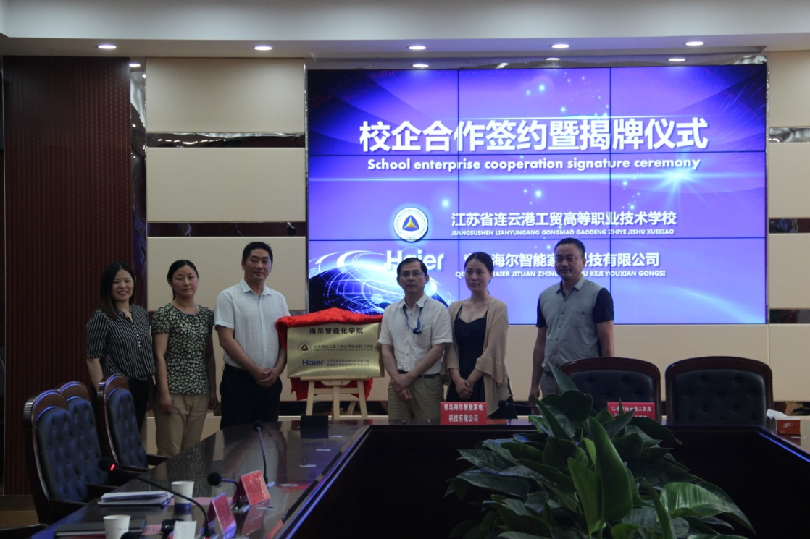

图12：学校与青岛海尔签订校企合作协议

5. 社会贡献

5.1 服务社会发展，多形式开展社会培训

2017年，学校在做好教学管理工作的同时，还承担着为社会经济发展培养、培训高素质技术技能型人才的任务。积极组织校内毕业学生进行创业培训工作，共有240余人参培。为粮食行业培训职工1500余人；为社会培训国际商务单证员120余人；为社会培训中级工、高级工、技师3000余人。培训退役士兵454余人。与山东大学网络教育学院联合办学，举办学历培训班。

**案例9：连云港工贸高职校帮扶西藏粮食行业人才建设**

学校受国家粮食局全国粮食研究与培训中心邀请，2017年11月14日至11月21日，委派许方浩老师赴西藏参加粮油保管员技能培训与鉴定工作。许老师根据西藏自治区的实际情况，与自治区粮食局领导以及参培学员沟通研究，认真备课，认真教学，悉心指导学员技能训练，圆满地完成了支教的任务，受到了自治区粮食局领导和所有参培学员的好评。

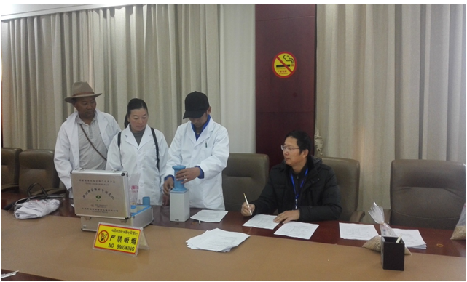

图13：学校粮油食品工艺系帮扶西藏粮食行业人才建设

**案例10：利用优势专业，多形式服务社会**

学校承办2017年第3期江苏省粮食行业特有工种职业技能培训和鉴定工作，共有153名学员报名。培训期间学校聘请了南京财大教授和省粮油质量监测所老师来校主讲，学校专业老师参与讲解，形式灵活，取得良好效果。

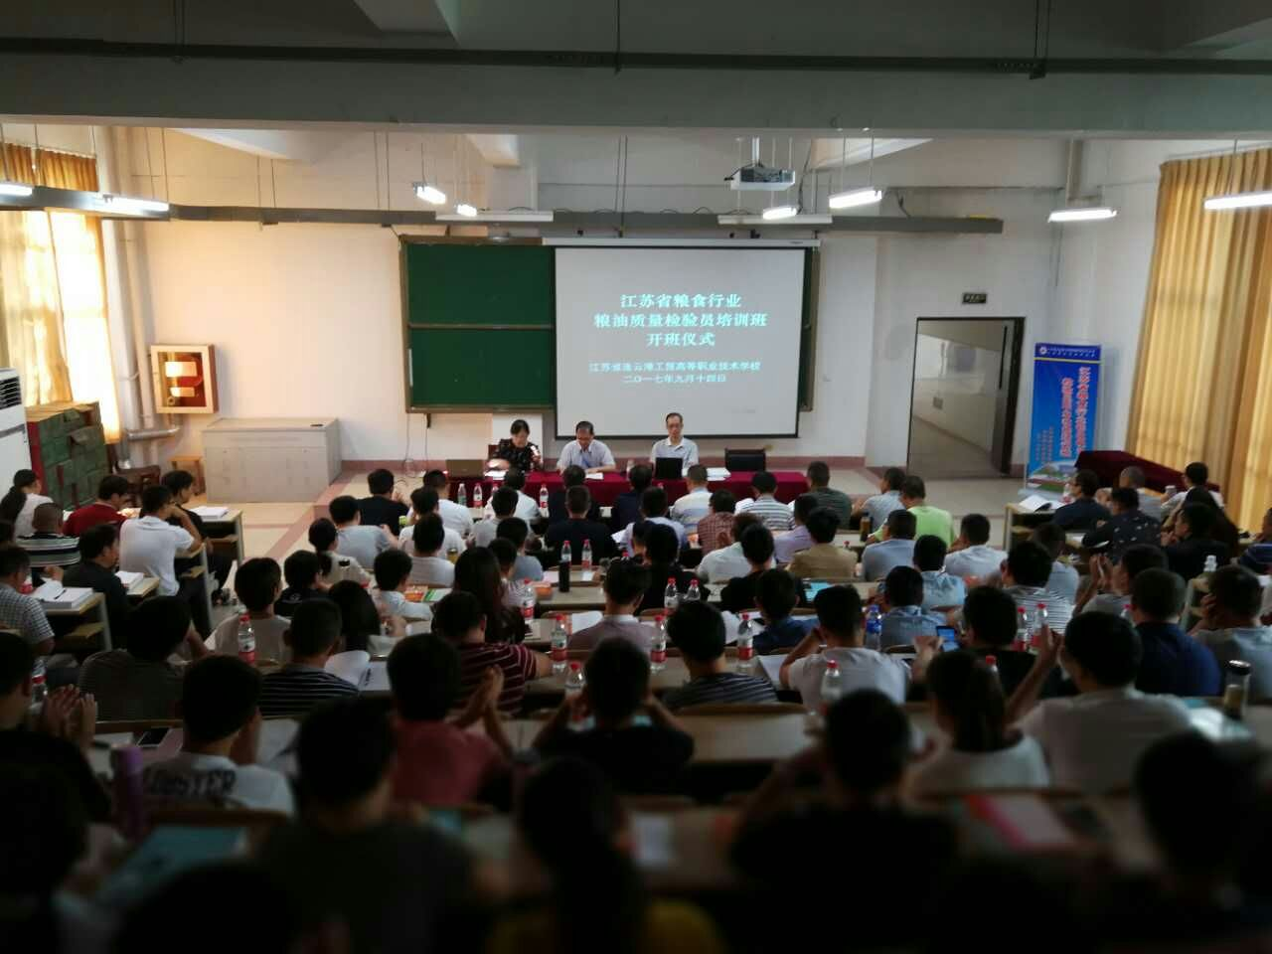

图14：江苏省粮食行业粮油质量检验员培训班开班仪式

5.2 “双进双促”服务社会，构和谐

学校制定了《“双进双促”活动实施方案》，赴灌南县孟兴庄李埠村、开发区中云街道云门寺村共走访783户，阳光扶贫走访60户，开展“文明义工”等活动，共收集各类问题67项，截止九月份全面落实“三个全覆盖”。上半年拨付海州区板浦镇大团村扶贫款4万元，赞助开发区中云街道云门寺村建设3万元。“双节”前夕开展了“喜迎十九大 党费暖基层”走访活动，走访慰问李埠村老党员18户、特困户24户，发放扶贫资金3万元；走访慰问云门寺村特困户10户，发放扶贫资金5千元，并送去电脑、办公桌等办公用品。同时，按省粮食局部署开展了全省“百库千企万户”大走访活动，走访灌南县部分粮库、粮企和种粮大户，了解他们的困难和诉求，帮助协调解决问题。

5.3 志愿者活动

学校青年志愿者服务队现设有四大部门（办公室、外联部、人事部、宣传部），服务5个系级服务队，团队成员目前有89名，志愿服务对总体上分为三大类的志愿服务，分别是文明校园志愿行、社会关爱我能行、个人修养天天行。今年，学校青年志愿者服务队与连云港市文广新局、连云港市文明办、连云港花果山风景区等单位合作，依托特色专业办学课程，组织学校草木扎染社、木雕社、金缮社等非遗文化社团学生积极参与连云港市文博会活动，学生将知识的学习深化为价值观的树立，养成良好行为素养，体验志愿精神与文化传统的有效融合。另外，学校航模社同学免费为贫困农户进行义务植保（农药喷洒）、校吉他社、采薇舞队同学定期到宁海养老院为老人们表演节目、提供精神陪伴。

**案例11：青年志愿者们与自闭症孩子们的“足球之约”**

学校星星志愿服务队与连云港市新启缘特教中心合作已有7年时间，每年同学们通过各种方式关爱自闭症儿童。2016年12月学校志愿服务队带领自闭症儿童加入爱福德社会组织足球队。足球队中有自闭特质的孩子不乏天才，但在融入游戏规则性和人际互动方面却需要调整。艺术和运动是国际上矫正儿童行为的重要方法。 而足球正好是个“有规则才能玩，有配合才能赢”的活动。从而最终实现自闭儿童获得主动融入社会的能力，能够主动建构自己的人际交往网络。

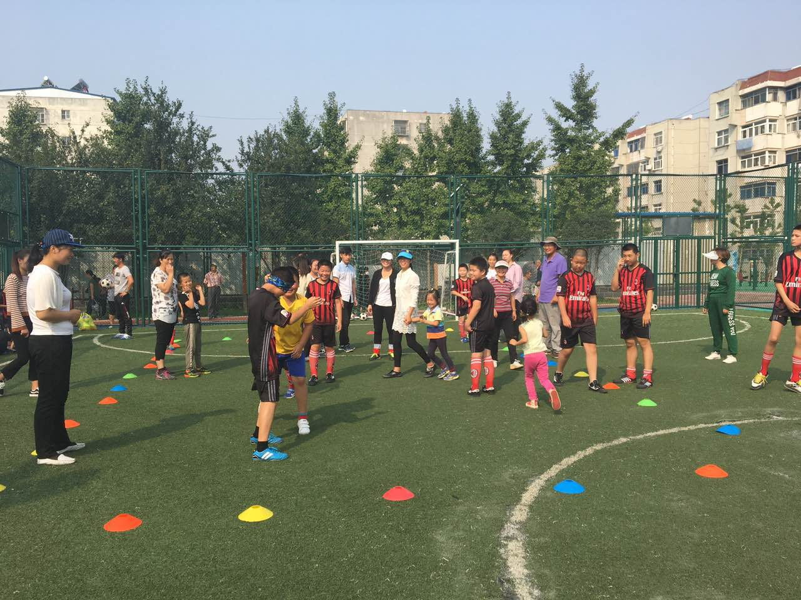

图15：青年志愿者们与自闭症孩子们的“足球之约”

6. 举办者履责

6.1 经费

1.加大经费投入，保障学校快速发展

2016年财政拔款收入预算2987.97万元，其中，专项经费1009.58万元。

2016年，生均补助标准提高，使2016年财政拔款收入预算较2015年较大提高，为学校的发展提供了经济保障。

2. 强化专项资助，确保资金落实到位

2016年安排专项资金1009.58万元，学校根据专项资金管理办法的规定，确保资金专款专用，保障资金安全、有效投入使用。

6.2 政策措施

健全完善学校党委会、校长办公会等议事规则，坚持“三重一大”决策事项必须经集体讨论决定，坚持民主集中制原则，强化党内监督和职工民主监督，对重大事项反复调查研究，充分征求职工和干部意见，切实保证各项决策科学、合理、可行。学校有针对性制定了年度目标责任状、《党委书记党建责任清单》、《组织人事处长党建工作责任清单》、《支部书记党建责任清单》、《安全综合治理责任书》。党委书记、校长与各部门领导、支部书记签订责任书，明确管理责任，推动学校各项工作规范化、标准化、科学化。

学校充分发挥学校教代会民主管理的职能，修订完善了《教职工代表大会条例》，对教职工代表大会的职责、代表的权利、组织制度和工作机构都作了具体的规定。另外，学校制定了《关于实行校务公开制度的规定》，学校的重大决策、财务收支情况、教职工奖惩、职称评审等方面都经过教代会，作为公开的内容，真正做到公开、公正、公平。2017年，学校工会还建立了“教职工之家”，制定了《学校教职工之家活动室管理制度》，提升学校教师的幸福指数和归属感。

7. 主要问题和改进措施

1. 校企合作的人才培养模式有待深化

校企合作的运行，一方面极大的提高了学生的素质，另一方面为社会企业培养了所需人才。但从学校目前实施情况来看，校企合作，工学结合，还仅仅停留在初期。学校与企业合作专业较为单一，在接受学生实习、专业建设、课程教材开发、兼职教师聘请、企业生产性实训资源提供等方面企业介入度浅，合作覆盖面较窄。同时，学校为企业技术服务、员工培训等方面目前仅限于粮食方面，还没有完全拓展，工作不够。

整改措施：推广双元制培养模式，让学生在学校了解企业文化与企业需求；加强与企业合作，实现产教学紧密结合，积极主动参与企业技术革新、改造和产品设计工作，将企业生产管理方式融入实践教学；结合学生顶岗实习，安排教师定期到企业轮训，解决学生顶岗实习管理问题的同时，又提高了教师生产实践经验，促进了校企的沟通交流，进而实现校企深度的融合。

2. 国际合作办学力度有待加强

当今，全球经济一体化进程中，需要职业教育具有国际视野，但目前学校的国际化办学还是空白，对于国际企业的需求、人才规格定位都尚未研究。从长远来看，这是建设优质高职的应有之义，也是迫切需要突破的瓶颈。

整改措施：积极推进中外合作办学项目及相关事项，积极争取加入各类国际教育合作与交流组织，并与一些有国际影响的国外国际教育组织保持密切联系，借助国内外非政府机构平台和资源，为学校赢得更多参与国际合作与交流及参与高职教育国际对话的机会。

3. 专业建设的整体水平有待进一步提高

学校目前专业整体建设水平不高，省级以上重点专业数量较少，专业特色不够鲜明，行业影响力有限，没有形成品牌效应。

整改措施：构建特色鲜明的专业体系。重点培育推出、打造对接地方主导产业的专业群和品牌特色专业，构建以“大粮食、大港口、大服务”为特色的重点专业体系。